‘Dés’ histoires

Chaque année, le 20 mars, on célèbre dans le monde entier la Journée internationale de la langue française pendant la Semaine de la langue française et de la Francophonie. En 2026, les écoles aux Pays-Bas fêtent la journée de la langue française le 19 mars.
Participez à cette journée de la francophonie avec ‘Dés’ histoires : un jeu de langue avec des dés qui invitent à créer des histoires (amusantes) en français.

Bonne journée de la francophonie !

Préparer le jeu

Ci-dessous, vous trouverez 3 dés à copier (sur un papier un peu plus épais), à découper et à coller. Vous allez lancer les dés et créer des histoires avec les images.

Parler : raconter des histoires

- Travaillez avec trois camarades de classe. La personne A lance les trois dés et commence une histoire en utilisant l’image sur chaque dé. Puis, la personne B lance les 3 dés et continue l’histoire commencée par la première personne en utilisant ses 3 images. La personne C fait la même chose, continue l’histoire et invente une fin (amusante ou surprenante).

Conseil : commencez votre partie de l’histoire par la première image qui attire votre attention. Ensuite, laissez parler votre imagination ! Racontez par exemple qui fait quoi, avec qui, où, quand, comment, pourquoi…
Si vous avez besoin de plus d’images, lancez encore une fois un dé.

- Présentez votre histoire en classe en racontant chacun une partie. Si vous acceptez le défi ‘A raconte la partie de B, B celle de C, et C celle de A’, c’est C qui commence, puis A et B.

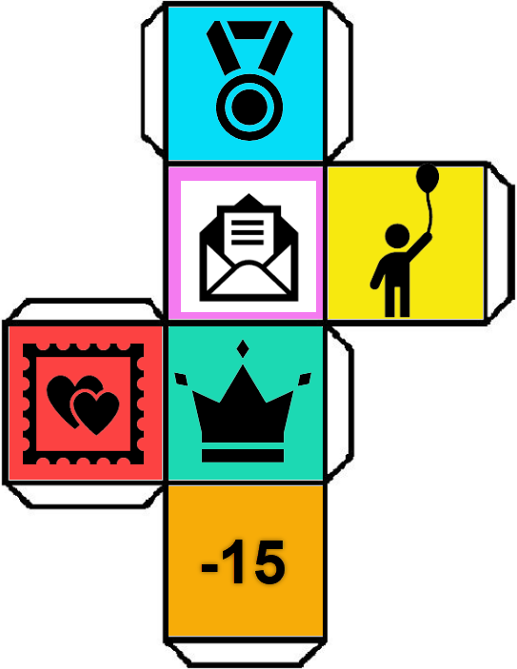
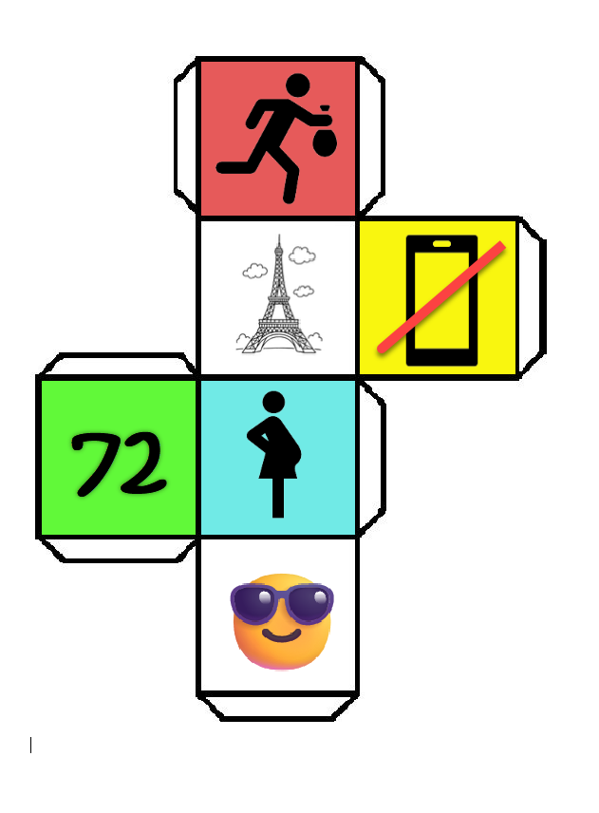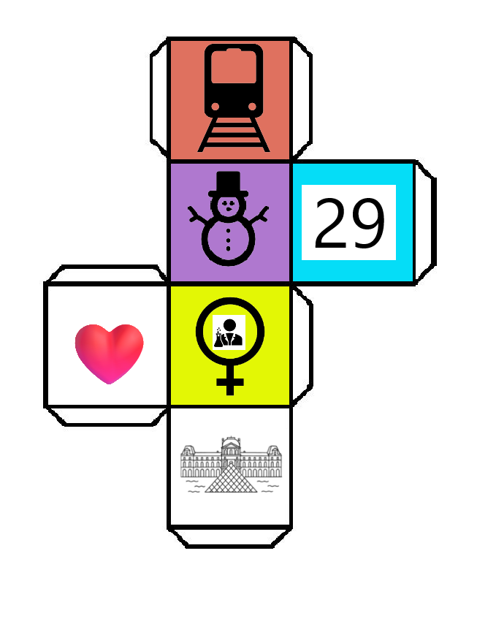

Écrire une histoire

- Travaillez avec trois (autres) camarades de classe. La personne A lance les trois dés, puis chacun écrit le début d’une histoire avec les 3 images. Puis, la personne B lance les 3 dés et chacun écrit une suite à sa propre histoire avec les 3 images. La personne C fait la même chose, chacun écrit la suite de son histoire et invente une fin (amusante). Voir le conseil sous 1.

- Lisez les histoires de vos deux camarades. Choisissez ensemble une histoire (la plus drôle peut-être ?) et présentez-la ensemble à la classe.

Les actualités

- Les images n’ont pas toutes été choisies au hasard. Quel(s) sujet(s) d’actualité francophone(s) avez-vous reconnu(s) et peut-être utilisé(s) dans vos histoires ? Racontez l’histoire de ces images ou sujets.

